Отчёт по лабораторной работе 3

Архитектура компьютера

Лисенкова Екатерина Павловна

Содержание

# 1 Цель работы

Освоение процедуры оформления отчетов с помощью легковесного языка разметки Markdown

# 2 Задание

1. В соответствующем каталоге сделайте отчёт по лабораторной работе № 2 в формате Markdown. В качестве отчёта необходимо предоставить отчёты в 3 форматах: pdf, docx и md.
2. Загрузите файлы на github.

# 3 Теоретическое введение

Markdown — облегчённый язык разметки, созданный с целью обозначения форматирования в простом тексте, с максимальным сохранением его читаемости человеком, и пригодный для машинного преобразования в языки для продвинутых публикаций (HTML, Rich Text и других).

# 4 Выполнение лабораторной работы

Открыла терминал и перешла в каталог курса сформированный при выполнении лабораторной работы №2 (рис. ??).

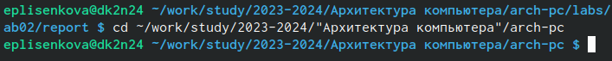

Переход в каталог

Обновила локальный репозиторий, скачав изменения из удаленного репозитория с помощью команды git pull (рис. ??).

обновление локального репозитория

обновление локального репозитория

Перешла в каталог с шаблоном отчета по лабораторной работе № 3 (рис. ??).

переход в каталог

переход в каталог

Провела компиляцию шаблона с использованием Makefile. Для этого ввела команду make (рис. ??).

команда make

команда make

Проверим команду make наличием файлов(рис. ??).

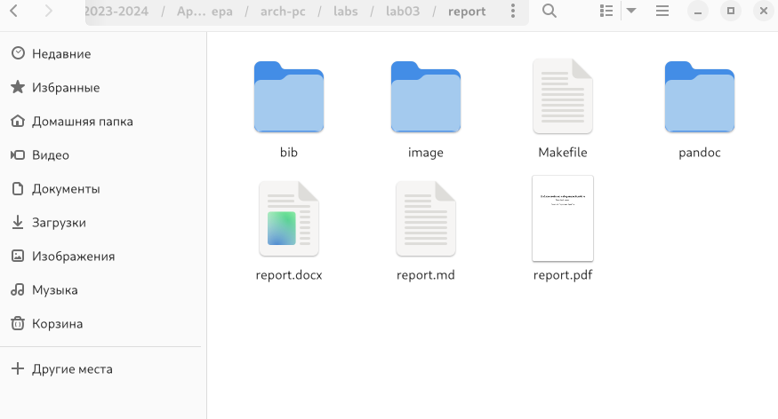

проверка команды make

Удалите полученный файлы с использованием Makefile. Для этого ввела команду make clean(рис. ??).

команда make clean

команда make clean

Проверим команду make clean отсутствием файлов(рис. ??).

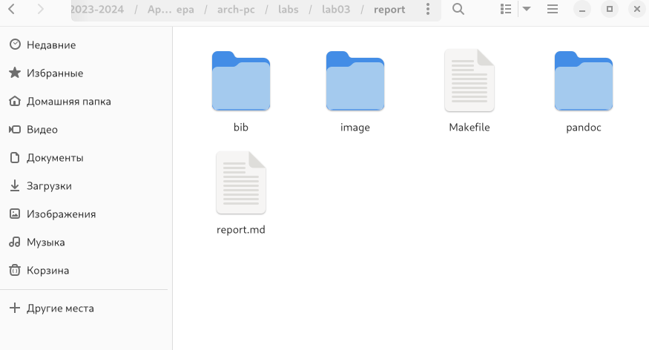

проверка команды make clean

Создала отчёт по лабораторной работе № 2 в трёх форматах: pdf, docx, md.(рис. ??).

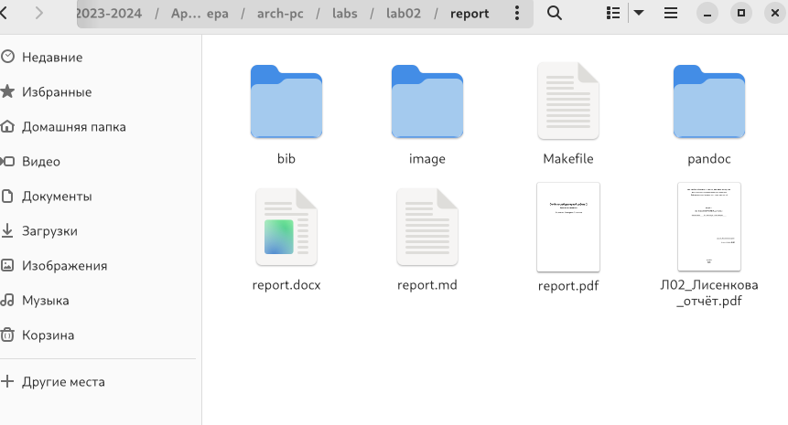

наличие отчётов по лабораторной работе № 2

Загрузила отчёт по лабораторной работе № 2 на github.(рис. ??).

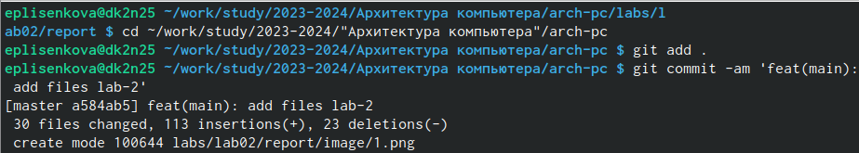

загрузка файлов на github

# 5 Выводы

Я освоила процедуры оформления отчетов с помощью легковесного языка разметки Markdown.